**●お墓のお引越し（改葬）について**

遺骨を市内の墓地から市内外の墓地や納骨堂に移すことを「改葬」といいます。  
改葬を行うには改葬許可が必要ですので下記の書類を用意して準備しましょう。

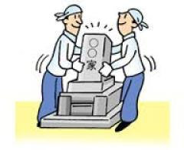書類の取り寄せ等が難しい場合、代行も行っておりますのでお声かけください。

❒手順　①②は逆でも構いません。

1. 現在のお墓で「**埋蔵証明書**」等を発行してもらう。

この書類で、遺骨が現在納められていることを証明してもらいます。

各市町村のホームページなどからもダウンロードできます。

※埋蔵証明は寺院墓地ならご住職、公営墓地は市町村、民営墓地は墓地管理人や自治会長さんに記入してもらいます。

1. 次に引っ越し先の「**受け入れ証明書**」等を発行してもらいます。

墓地や納骨堂管理者に発行してもらいます。自治体により変わることもありますが、「**墓地使用承諾書**」や「**永代使用許可書**」のコピーでも代わりになります。受け入れ先にご確認をお願いいたします。

1. 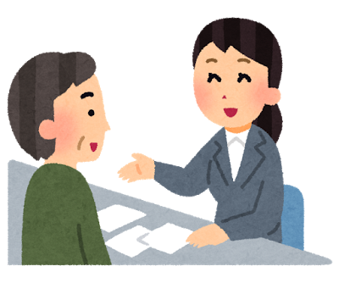上記の①②の書類を現在墓地のある市役所に※**改葬許可申請書**を記入して提出すると、改葬許可証が交付される。※**改葬許可申請書**は市役所にありますがダウンロードもできます。
2. 現在のお墓の管理者に**改葬許可証**を提示
3. お骨出し　閉眼供養やお正念抜き
4. 移転先の墓地管理者に**改葬許可証**を提示
5. 新しい墓地に納骨　開眼供養や納骨法要

**●分骨の手続きについて**

分骨の手続きは、遺骨のある寺院・霊園の承諾を受け、「分骨証明書」または「埋蔵証明書」をもらいます。

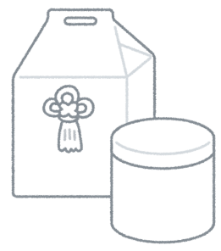※埋蔵証明書は埋葬している場所の管理者に記入してもらいます。

たとえば…

公営墓地は市役所

寺院墓地は住職

民営墓地は墓地管理人

証明書を受け取った後、分骨後に埋葬する場合は、改葬と同じ手続きが必要な場合がありますので、お住まいの市町村で手続きなど事前に聞いておくといいでしょう。  
他にもお困りごとがありましたらご相談くださいませ。

**〒669-2322**

**兵庫県篠山市呉服町59-11**

**☎079-552-0856　fax079-552-5956**

**メールinfo@yamamoto-sekizaiten.com**